全州高中2012-2013学年度上学期期末生物试卷
(说明：本试卷包括第Ⅰ卷选择题和第Ⅱ卷非选择题，考试时间90分钟)
Ⅰ卷选择题
(本题包括25小题，每小题2分，共50分，每小题给出的四个选项中，只有一个选项最符合题目要求，请将符合题意的选项对应的字母填写到答题卡相应的位置)
1. 下列叙述不正确的是( )
A. 多细胞生物依赖各种分化细胞的密切合作，共同完成复杂的生命活动
B. 除病毒外，细胞是构成生物体的基本单位
C. 单细胞生物依靠单个细胞就能完成各种生命活动
D. HIV病毒虽没有细胞结构，但也能独立完成各项生命活动
2. 若用³H标记的水浇灌某植物，则在其叶肉细胞叶绿体中，最先出现含³H的光合作用产物物质是( )
A. [H] B. C₃ C. 葡萄糖 D. H₂O
3. 土壤温度过低使植物根系吸水困难，不包含原因有( )
A. 根系呼吸减弱，影响主动吸水 B．根系生长减慢，降低吸收面积
C．细胞代谢减弱，影响吸水 D．水的粘性减少，扩散减慢
4. 植物激素与植物生长调节剂最根本的区别是( )
A．二者功能不同 B．二者生物活性不同
C．二者合成方式不同 D．二者在体内运输方式不同
5. 以下因素中对酶活性影响最大的是( )
A．环境的温度 B．环境的pH
C．底物浓度 D．改变蛋白质结构的化合物
6. 光在光合作用中的作用错误的说法是( )
A．光是光合作用的能量来源 B．光能调节气孔开放
C．光是叶绿素形成的必要条件 D．光不能影响光合作用中酶的活性
7. 下列有关细胞凋亡的描述中不正确的是 ( )
A．受到基因调控 B．细胞质膜快速破裂
C．DNA会发生断裂 D．还可称为细胞程序性死亡
8. 对正常组织和癌组织进行培养，下列关于这两种细胞培养前景的描述中正确的是 ( )
A．正常组织中的细胞已经分化，培养的细胞只能存活，不能分裂，而癌细胞则可以分裂
B．正常组织中的细胞都可以像癌细胞一样分裂产生子细胞传代
C．除神经细胞、肌肉细胞等少数种类的细胞不能分裂外，其它细胞都可以像癌细胞一样进行分裂，可像癌细胞一样进行细胞培养分裂
D．大部分正常组织的细胞可以进行分裂、传代，但传代次数有限
9. 将叶绿素提取液放在直射光下观察，则会出现 ( )
A．反射光是绿色，透射光是红色 B．反射光是红色，透射光是绿色
C．反射光和透射光都是绿色 D．反射光和透射光都是红色
10. 人进行有氧呼吸时候，外界环境中的一个氧气分子，进入到人体内组织细胞被利用，该氧气分子至少需要穿过生物膜的层数是( )
A．12层 B．11层 C．9层 D．6层
11. 下图是研究植物水分代谢的4个实验装置，请判断实验开始后，玻璃管内的水是否流动及流动方向(无流动以×表示，流动方向以↓、↑、→、←表示)。下面四个选项中的符号依次表示4个装置中用括号标示的玻璃管内的水分流动现象，其中正确的是
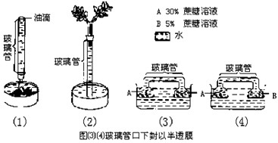
A. ↑↓×× B. ×↑×→ C. ↓↑→→ D. ↓↑×←
12. 某种蔬菜离体叶片在黑暗中不同温度条件下呼吸速率和乙烯产生量的变化如图所示，t1、t2表示10-30°C之间的两个不同温度。下列分析正确的是( )
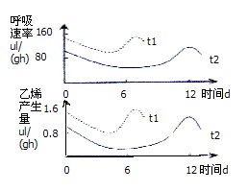
A. 与t1相比，t2时速率高峰出现时间推迟且峰值低，不利于叶片贮藏
B. 与t2相比，t1时乙烯产生量高峰出现时间提前且峰值高，有利于叶片贮藏
C. t1、t2条件下呼吸速率的变化趋势相似，t1>t2,t1时不利于叶片贮藏
D. t1、t2条件下乙烯产生量的变化趋势相似，t1<t2,t1时不利于叶片贮藏
13. 右图是夏季晴朗的白天，玉米和花生净光合速率（时间单位、单位叶面积吸收CO₂的量）的变化曲线，下列叙述错误的是( )
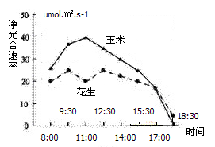
A. 在9：30~11：00之间，花生净光合率下降的原因是暗反应过程减缓
B. 在11：00~12：30之间，花生的单位叶面积有机物积累量比玉米得多
C. 在17：00时，玉米和花生的单位叶面积释放O2速率相同
D. 在18：30时，玉米即能进行光反应，也能进行暗反应
14.突触后膜受体与相应的神经递质结合后，使突触后神经细胞兴奋，在引起该突触后神经细胞兴奋的过程中( )
A. Na⁺通过被动运输到突触后膜内 B. K⁺通过被动运输到突触后膜内
C. Na⁺通过主动运输到突触后膜外 D. K⁺通过主动运输到突触后膜外
15. 下列有关生物学知识的描述，不正确的是( )
A. 分泌蛋白的修饰加工由内质网和高尔基体共同完成
B. 合成固醇类激素的细胞的内质网一般发达
C. 血液中O₂含量下降，刺激了呼吸中枢促进呼吸运动
D. 胰岛素等分泌物加工的主要场所是高尔基体
16. 取某植物的胚芽鞘和幼根，切除胚芽鞘尖端和幼根根尖的尖端（即切除根冠和分生区），然后将胚芽鞘（近尖端向上）和幼根（近尖端向上）直立放置，分别在两者切面的左侧放置含有生长素的琼脂快（生长素浓度为促进胚芽鞘生长的最适浓度），培养在黑暗条件下，幼根和胚芽鞘弯曲生长且方向相反，关于这一现象的说法，合理的是( )
A. 胚芽鞘向左弯曲生长，生长素在胚芽鞘中是极性运输
B. 胚芽鞘向右弯曲生长，生长素在胚芽鞘中是极性运输
C. 幼根向左弯曲生长，生长素在胚芽鞘中是非极性运输
D. 幼根向右弯曲生长，生长素在胚芽鞘中是非极性运输
17.下列有关细胞呼吸的说法，错误的是 ( )
A. 种子萌发时释放CO₂的量大于吸入O₂的量，说明种子既进行有氧呼吸又进行无氧呼吸
B. 是否产生二氧化碳是有氧呼吸和无氧呼吸的主要区别
C. 与有氧呼吸有关的酶存在于细胞质基质、线粒体内膜、线粒体基质中
D. 一密闭容器中加入葡萄糖溶液和酵母菌，1小时后测得该容器中O₂减少24 mL，CO₂增加48 mL，则在1小时内酒精发酵所消耗的葡萄糖量是有氧呼吸消耗的葡萄糖量的3倍
18. 将TMV型病毒的RNA与HRV型病毒的蛋白质组合在一起，组成一个新品系病毒，用这个病毒成功的感染了烟草，则在烟草体内分离出来的病毒具有 ( )
A．TMV型蛋白质和HRV型RNA B．TMV型RNA和HRV型蛋白质
C．TMV型RNA和TMV型蛋白质 D．HRV型RNA和HRV型蛋白质
19. 信使RNA上决定氨基酸的密码子的一个碱基发生替换，对于该密码子的tRNA种类及转运的氨基酸种类将会产生的影响是 ( )
A．tRNA种类可能改变，氨基酸种类一定改变
B．tRNA种类一定改变，氨基酸种类可能改变
C．tRNA种类可能改变，氨基酸种类可能改变
D．tRNA种类一定改变，氨基酸种类一定改变
20. 有一种人工合成的mRNA只含有三种碱基U、C和A，它们在该链的含量情况：U是C的5倍，A是U的16倍。按照生物遗传密码破译规律，这种人工合成的mRNA最多能形成多少种遗传密码子 ( )
A． 64种 B． 8种 C．9种 D．27种
21. 如下图所示细胞分裂的不同时期与每条染色体DNA含量变化的关系，下列说法错误的是( )

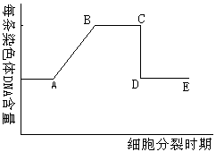
A．AB段可以表示在有丝分裂或减数分裂过程中
DNA分子的复制
B．BC段可以表示有丝分裂过程中的前、中期
C．CD段可以表示同源染色体分离，非同源染
色体自由组合
D．此曲线可表示有丝分裂过程中核DNA数量变化
22. 如果用³²P和³⁵S分别标记噬菌体的DNA和蛋白质外壳，当它侵染到未被标记的细菌体内后，经多次复制，所释放的子代噬菌体中 ( )
A． 全部含³²P B． 少量含³²P C．全部含³⁵S D．少量含³⁵S
23. 一个转运RNA的一端三个碱基为CGA，此RNA转运的氨基酸是 ( )
A．丙氨酸（GCU）B．谷氨酸（GAG） C．精氨酸（CGA）D．酪氨酸（UAC）
24. 假设某生物体（雌雄同体）其体内每一个体细胞含有两对同源染色体，且有两对基因E和e，B和b分别在这两对同源染色体上，那么该个体产生正常的配子的基因组成可能有 ( )
A．若是精子则有ee、EE、BB、 bb等
B．若是精子则有 EeBB、 EeBb等
C．若是卵细胞则有 EB、eB 、Eb、 eb等
D．若是卵细胞则有 Bb 、BE、be 、Ee 等
25. 生活在同一草场上的牛和羊，吃同样的草，饮一样的水，但牛肉和羊肉味道相差甚远，这是因为两者 ( )
A．染色体数目不同 B．各自体内控制蛋白质合成的DNA不同
C．不同种的生物生活习性不同 D．牛和羊的消化吸收能力不同

Ⅱ卷非选择题
(共50分，请将作答内容填写到答题卷相应位置)
26. (10分)细胞是人体代谢的主要场所，所示是肝细胞中进行的有关化学变化，请据图回答：
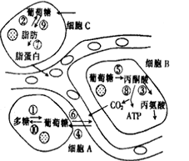
(1) 在肝细胞A中，引起①过程的激素是________________________________。
(2) 在肝细胞B中，完成③过程的酶是__________________________________。
(3) 在肝细胞C中，参与⑦过程的物质有________________________________。
(4) 细胞B中，③过程所能合成的氨基酸种类最多有_________种，这是因为____________________________________________________________________
(5) 请简要阐述葡萄糖和脂肪之间相互转化的特点：________________________
______________________________________________________________________
(6) 蛋白质不同于葡萄糖的最终代谢产物主要是____________________________
(7) 在缺乏胰岛素的情况下，图中哪些过程可能会被抑制_____________________
(8)在肝细胞B中产生的CO₂进入血液通过血液循环引起呼吸中枢兴奋，并使呼吸加快，这种生命活动的调节方式属于_________________。
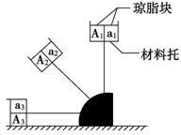
27. (10分)请根据所提供的实验材料和用具设计一个实验，验证“重力影响生长素的重新分配”。
实验材料和用具：若干相同的燕麦胚芽鞘尖端、若干相同的去掉尖端的胚芽鞘、一个实验支架（支架的材料托中，放置了6块已编号的相同琼脂块，相邻两个琼脂块之间用不透水的云母片完全分隔开）。
实验支架示意图如右图
(1)写出主要实验步骤：

第一步：___________________________________________________
第二步：将实验支架放置在__________________一段时间；
第三步：移走胚芽鞘尖端，然后将材料托中的琼脂块取出，___________
________________________________________________________________
第四步：________________________________________________________
(2)预期实验结果：
放置a1琼脂块的胚芽鞘比放置a2琼脂块的胚芽鞘___________________；
放置a3琼脂块的胚芽鞘比放置a2琼脂块的胚芽鞘________________________；
放置A3琼脂块的胚芽鞘__________________________________________。
28. (10 分)中国寓言中有“火中取栗”的故事：猫从火中拿取板栗时，因火烧爪而快速缩回，虽然板栗拿着了，但爪子还是被烧了，而偷到的板栗却给猴子吃了。假设下图为“火中取栗”的反射弧示意图，结合下述实验回答问题：

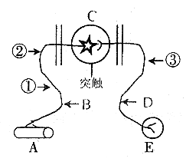

(1)用电刺激E，结果A发生运动反应：电刺激B，结果A有反应而E无反应。这表明图中的A是____________，E是______________。
(2)如果不用实验，可据图判断E是感受器还是效应器？_________________；判断的依据是______________________________________________________________
____________________________________________________________________。
(3)猫“火中取栗”的反射与人“望梅止渴”的反射不同之处是____________________________________________________________________。
(4)给你提供必要的实验用具，如电刺激设备、电位测量仪等，请设计实验方案，以探究兴奋在神经纤维上和在相邻两神经元之间的传递特点（是双向的还是单向的），并预期可能的实验结果及结论。
a探究兴奋在神经纤维上的传导是双向的还是单向（略）
方法步骤：（略）
结果与结论：（略）
b.探究兴奋在神经元之间的传导
方法步骤： ______________________________________________________。
结果和结论：
(a)若__________________________； 说明____________________________；
(b)若______________________________，说明_____________________。
29.(10分)下图中的甲、乙两图为一昼夜中某作物植株对CO₂的吸收和释放状况的示意图。甲图是在春季的某一晴天，乙图是在盛夏的某一晴天，请据图回答问题：
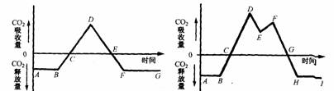
甲 乙
(1)甲图曲线中C点和E点处，植株处于何种生理活动状态___________________________________________________________________。
(2)根据甲图推测该植物接受光照的时间是曲线中的_______段，其中净光合作用强度最高的是______点，植株积累有机物最多的是___________点。
(3)乙图曲线FG段CO₂的吸收量逐渐减少是因为________________________，以至光合作用光反应产生的___________和_________逐渐减少，从而影响了暗反应强度，使化合物数量减少，影响了__________________________________________
(4)乙图曲线中间E处光合作用强度暂时降低，可能是因为( )。
A．光照过强，蒸腾作用过强，保卫细胞吸水膨胀，气孔关闭
B．温度较高，提高了呼吸作用酶的活性，消耗了较多的有机物
C．温度高，蒸腾作用过强，气孔关闭，影响了CO2原料的供应
D．光照过强，气温过高，植物缺水严重而影响光合作用的进行
30.(10分)Ⅰ.科学家已经证明密码子是mRNA上决定一个氨基酸的三个相邻的碱基，根据理论推测，mRNA上的三个相邻的碱基可以构成64种排列方式，实际上mRNA上决定氨基酸的密码子只有61种。
(1)1961年，美国生物学家尼伦伯格等人合成了由许多“尿核苷酸”连结成的长链，称为“多聚尿苷酸（U－U－U－U……）”，他们把这条人工合成的长链加入含有多种氨基酸、酶、核糖体和一些合成蛋白质所必需的溶液中。不久，奇迹出现了，这种溶液中形成了一条只有苯丙氨酸连接而成的多肽链。根据尼伦伯格等人上述实验信息我们可以推断苯丙氨酸的三联体密码是______________（用字母表示）。
(2)有科学家用仅由C、U两种碱基相间排列的mRNA为模板，检验一个密码子是否含有三个碱基。如果密码子是连续的，假如一个密码子中含有两个或四个碱基，则该mRNA指导合成的多肽链中应由_______种氨基酸组成。
Ⅱ. 如图表示以DNA为模板转录RNA的过程图解。图中4、5表示两种功能不同的酶，请据图分析回答下列问题：
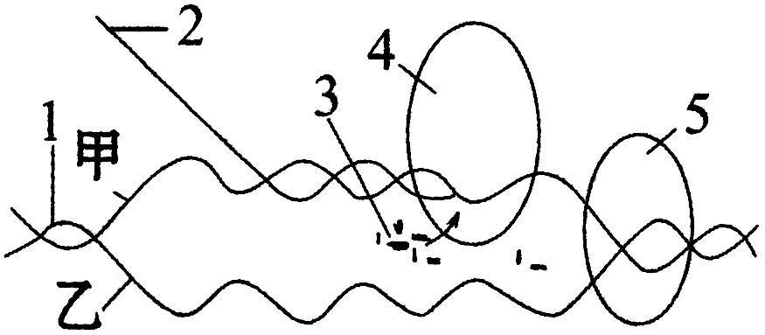

(1)在玉米的叶肉细胞中，能够进行该过程的细胞结构有_______________________________________________________________________
(2)转录过程中，DNA首先在[ ] ___________的催化作用下，将DNA分子中碱基对内的氢键断开，该过程称为___________。
(3)然后在的[ 4 ]的催化作用下，以图中的甲链为模板，合成 [ ] ___________。
(4)在真核细胞的细胞核中，转录的产物通过___________进入到细胞质中。

※※※※※※※※※※※※※※※※※※※※※※※※※※※※※※※※※※※※※※※※※※※※※※※※※※※※※※※※※※※※※※※
全州高中2012-2013学年度上学期期末生物试卷答题卡
选择题(每题2分，共50分)
题号 | 1 | 2 | 3 | 4 | 5 | 6 | 7 | 8 | 9 | 10 | 11 | 12 | 13
答案
题号 | 14 | 15 | 16 | 17 | 18 | 19 | 20 | 21 | 22 | 23 | 24 | 25
答案

非选择题(未标明分数的，每空均1分)
26.(10分) (1)___________________________ (2)__________________________ (3)_____________________________________________________________(2分)
(4)____________；_____________________________________________________
(5)__________________________________________________________________
姓 名
班 级
学 号
(6)______________ (7) ____________________ (8)_________________________
27.(10分) (1)第一步：________________________________________________
_______________________________________________________________(2分)
第二步：____________________________________________________________
第三步：________________________________________________________(2分)
第四步：________________________________________________________(2分)
(2)__________________；_____________________； _______________________
28.(10分) (1)________________ ；________________(2)___________________；____________________________________________________________________
____________________________________________________________________
(3) __________________________________________________________________
(4) 方法步骤：________________________________________________________
_______________________________________________________________________。

结果和结论（说明：(a) (b)顺序可颠倒，但结果与结论要对应正确方可得分）
(a)若__________________________________________，说明_________________
____________________________________________________________________；
(b) 若__________________________________________，说明_______________
___________________________________________________________________。
29. (10分)
(1)______________________________________________________________(2分)
(2)______________________； ___________________；___________________
(3) __________________________ ；________________和__________________
(4)_____________________________________________________________ (2分)
30. (10分)
Ⅰ. (1) _______________________(2分)；(2) __________________________(2分)
Ⅱ. (1) __________________________________________________________ (2分)
(2) [ ] ________________________ (2分)；_____________________________
(3) [ ] _____________________________________________________________
(4) _________________________________________________________________

全州高中2012-2013学年度上学期期末生物试卷答参考答案
选择题（每题2分，共50分）
题号 | 1 | 2 | 3 | 4 | 5 | 6 | 7 | 8 | 9 | 10 | 11 | 12 | 13
答案 | D | A | D | C | D | D | B | D | B | B | B | C | B
题号 | 14 | 15 | 16 | 17 | 18 | 19 | 20 | 21 | 22 | 23 | 24 | 25
答案 | A | C | B | B | C | B | D | C | B | A | C | B
非选择题
26. (10分)：(1)胰高血糖素（1分） (2)谷丙转氨酶（GPT）（1分） (3)磷脂、脂肪、蛋白质（2分，答对一个得1分，对两个得2分有错不得分）
(4)12（1分）；糖类分解时不能产生与必需氨基酸相对应的中间产物（1分）
(5)葡萄糖可大量转化成脂肪，而脂肪只能少量转化为葡萄糖（1分）
(6)尿素（1分） (7) ④⑤⑧⑨⑩（1分） (8)体液调节（1分）
27.(10分)答案：第一步：将三个胚芽鞘尖端分别放置在实验支架材料托的琼脂块正中央（一半在A上，另一半在a上）；（2分）
第二步：黑暗条件下（1分）
第三步：分别放在6个切去尖端的胚芽鞘切面的一侧；（2分）
第四步：分别测量和比较不同处理的胚芽鞘弯曲程度（2分）
(2)弯曲度大 （1分）弯曲度小（1分） 弯曲度最大（1分）
28(10分)答案：（1）效应器（1分）， 感受器（1分）（2）E是感受器（1分），因神经冲动的传递方向是从一个神经元的轴突末梢传递到另一个神经元的树突或胞体，从突触的结构分析，E是感受器（1分）。
（3）“火中取栗”是非条件反射，“望梅止渴”是条件反射。（1分）
（4）先电刺激①或②(或③)处，测量③(①或②)处电位变化。再电刺激③(①或②)处，测量①或②(或③)处的电位变化。（或者答案：先电刺激B处，测量D处电位变化。再电刺激D处，测量B处的电位变化。也可以满分）（1分）
结果和结论：（说明：(a) (b)顺序可颠倒）
(a)若两次试验的检测部位均发生电位变化（1分），则说明冲动在神经元间的传递是双向的（1分）；
(b)若只有一处电位改变（1分），则说明冲动在神经元间的传递是单向的（1分）。
29. (10分)答案：⑴光合作用吸收CO2和呼吸作用释放CO2处于相等（或光合作用与呼吸作用轻度相等）（2分） ⑵BF（1分） D （1分） E（1分） ⑶光照强度逐渐减弱（1分） ATP（1分）和[H] （1分） (该空顺序可颠倒) ⑷C（2分）
30. (10分)
Ⅰ.（1）UUU （2分） ；（2） 一种 （2分） 。
Ⅱ.（1）细胞核 叶绿体 线粒体 （2分）
（2）[5] 解旋酶（1分） 解旋（1分）
（3）[2]信使RNA （或RNA）（1分）
（4）核孔（1分）

